I venerdì di Ercolano
Progetto di aperture serali 2020
Temi dei Tableaux vivant

Tableaux 1 e 2, ispirati a opere moderne

4 attori, due uomini e due donne Piscina cruciforme della Palestra

- Ercole al bivio, Annibale Carracci, 1595-1596, Museo Nazionale di Capodimonte.

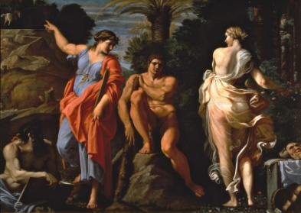
Ispirato alla favola di Prodico, ritrae Ercole incerto sulla scelta fra due donne. Quella di destra con veste trasparente rappresenta il Piacere, e gli indica la strada piana tra carte da gioco, maschere teatrali e strumenti musicali. La donna vestita a sinistra, invece, rappresenta la Virtù che gli indica una strada faticosa, stretta ed in salita, in cima alla quale però lo attende il cavallo alato Pegaso, che lo condurrà alla gloria ed in cielo. Il giovane eroe sembra indeciso su quale strada scegliere, ma il suo sguardo in tralice si dirige verso la Virtù, lasciando intendere che alla fine sarà questa la via su cui si incamminerà.

- Hercule et l'Hydre de Lerne, Gustave Moreau, 1869 - 1872, Musée Gustave Moreau.
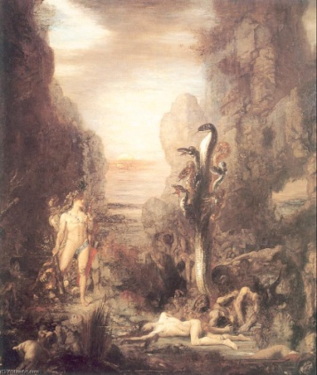
L'idra è raffigurata come un cobra gigante a più teste che sta in posa minacciosa su una coda massiccia e soffia i cappucci delle sue numerose teste. Di fronte a lei si trova un Ercole giovane e fiero, che valuta attentamente il suo pericoloso avversario e riflette sulla tattica dell'attacco. Ha una postura calma, anche leggermente rilassata, perché non ha paura ed è pronto ad accettare la morte. L'eroe è armato con un arco e un potente randello, sulla sua schiena ha gettato la pelle del gigantesco leone di Nemea che ha sconfitto proprio davanti a questo mostro. Circonda la scena un enorme numero di cadaveri di eroi sconfitti, che prima dell'arrivo di Ercole cercavano di affrontare il mostro. Ci sono così tanti morti che il corpo dell'idra si erge letteralmente su di loro. Proprio di fronte a lei si trova il corpo di un giovane, ovviamente, la più recente delle sue vittime.
La colorazione del quadro è scura, cupa, provoca l'ansia e crea una pesante atmosfera di morte. Ma il corpo di Ercole si illumina contro lo sfondo scuro, creando la fiducia che l'eroe inevitabilmente vincerà.

Tableaux 3,4 e 5, ispirati ad affreschi ercolanesi

4 attori, due uomini e due donne Tablino della Casa del Salone Nero

- Telefo figlio di Ercole, abbandonato sul monte Partenio viene accolto dalle ninfe di Arcadia e allattato da una cerva, MANN.

- - Contesa fra Ercole e il fiume Acheloo per la mano di Deianira, Sede del Collegio degli Augustales.

- - Eracle nell'Olimpo al termine delle sue fatiche, alla presenza di Hera, di Atena e di Zeus sotto forma di arcobaleno, Sede del Collegio degli Augustales.

Questi tableau si ritrovano nella proiezione dell'affresco all'altezza del decumano massimo, uscendo dalla Casa del Salone Nero. Inoltre, i visitatori vedranno due degli affreschi in originale nel corso della visita alla Sede degli Augustales.

